山东省二级建造师考试报名系统
操作使用说明
（考生版）
- 注册账号
1、点击“个人账号注册”。
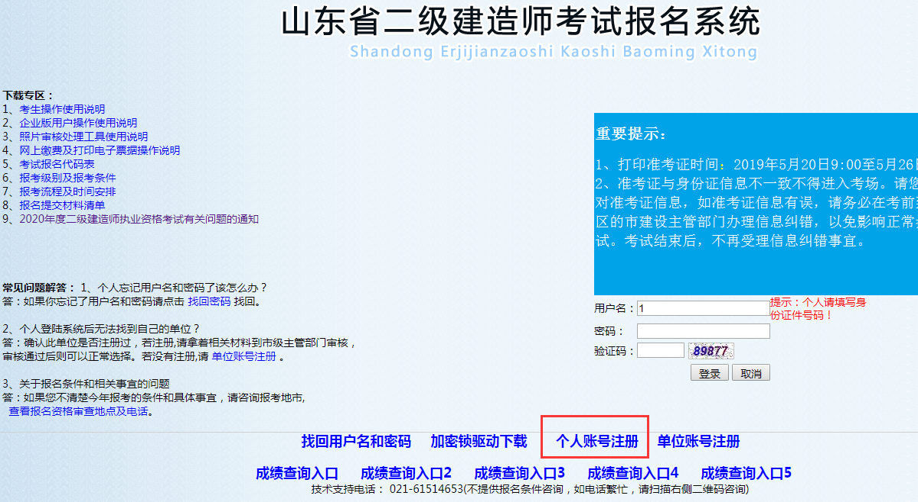
- 填写信息，点击注册按钮。
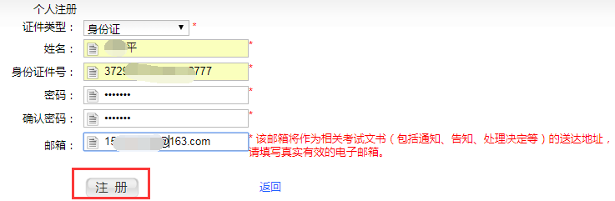

3、弹出如下框，请再次输入姓名和证件号，点击“确定”按钮。
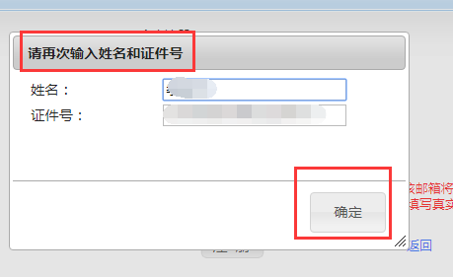
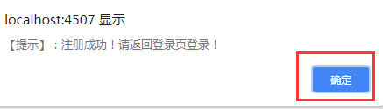
4、提示“注册成功！”点击“确定”按钮，跳转到登录页，输入用户名（身份证号码）和密码登录报名系统。

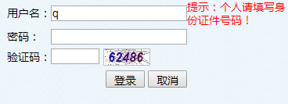

- 登录报名系统
1、弹出“疫情防控承诺书”提示框，点击“我已认真阅读并完全理解遵守”按钮后进入报名流程，如下图：

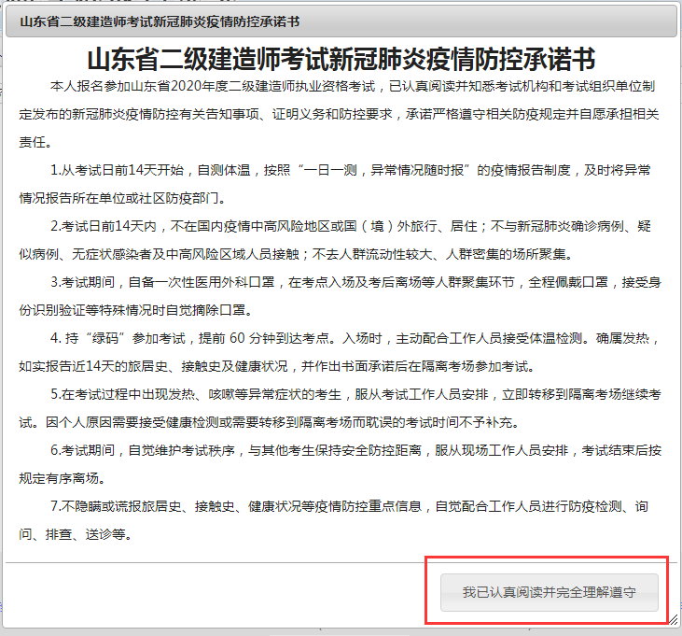
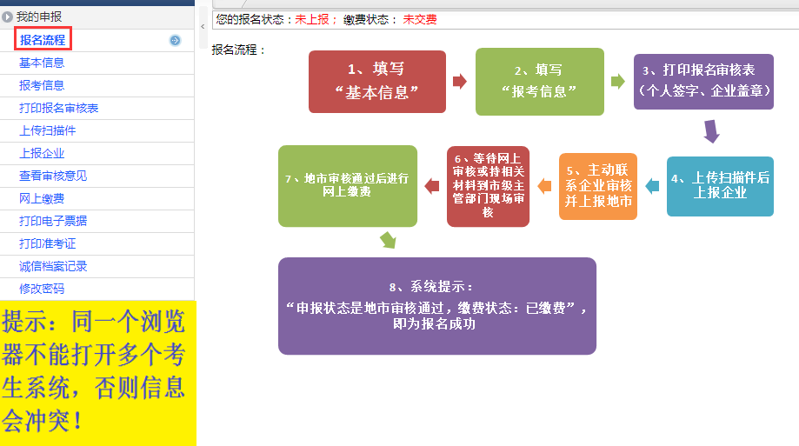
2、填写基本信息，点击“保存”按钮。
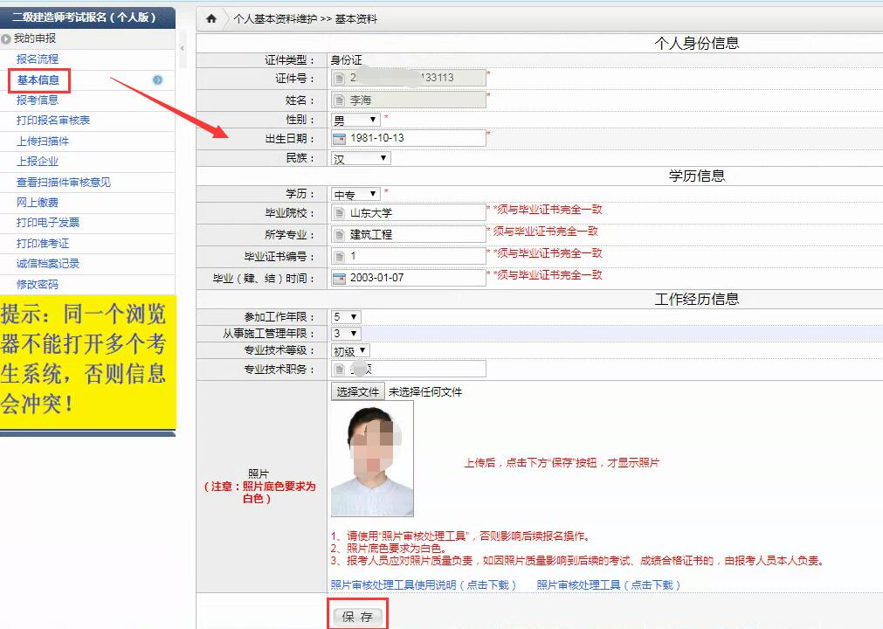

- 填写报考信息（滚动考生、增报考生、免一科考生、免两科考生、考全科（非滚动）考生）
- 滚动考生：系统会默认显示去年考试通过的科目。
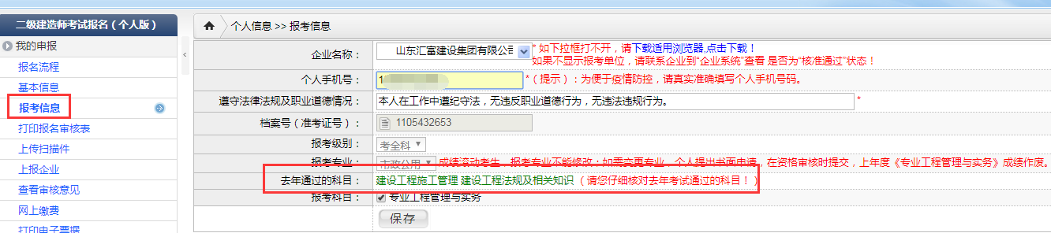

- 增报考生：系统会默认显示已通过的专业。
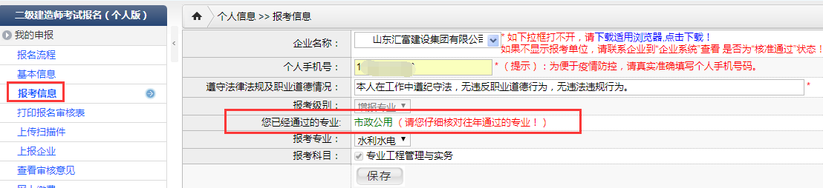
- 免一科考生：具有工程类或工程经济类中级及以上专业技术职称或取得《中华人民共和国二级建造师临时执业证书》（以山东省住房和城乡建设厅行政许可核准（2019）102号人员名单为准），并从事建设工程项目施工管理工作满15年
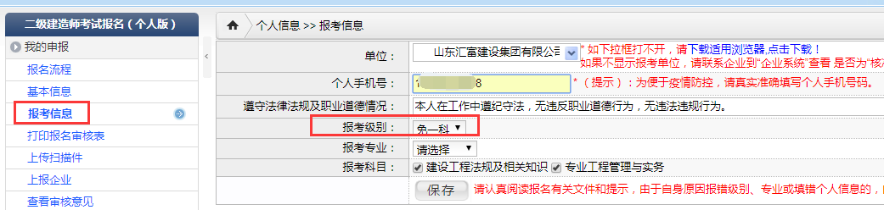
- 免两科考生：须从事建设工程项目施工管理工作满15年，并取得《中华人民共和国一级建造师临时执业证书》。
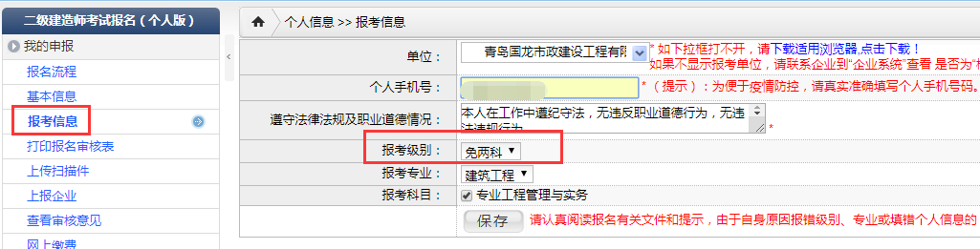
- 除以上情况考生：考全科（非滚动）考生，报考科目可自行选择，如下图：
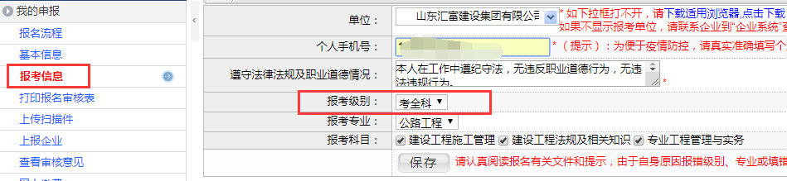

- 点击“保存”按钮，显示预览报名审核表，如需修改,点击“返回修改”按钮，没有问题请点击“确认”按钮。
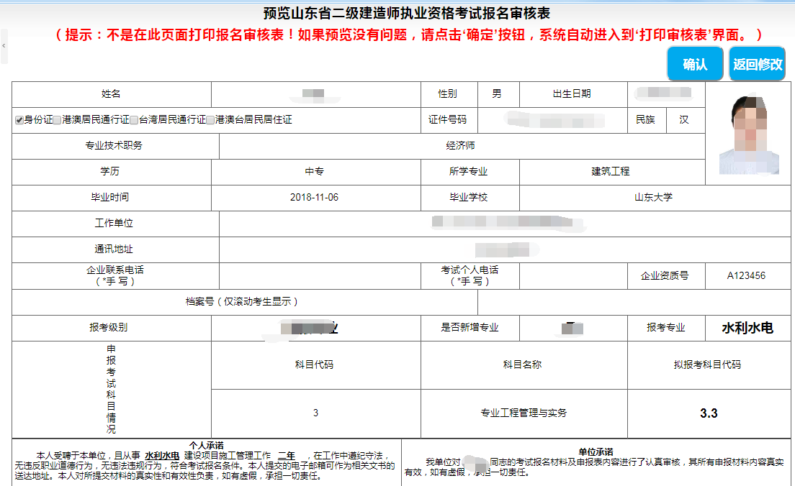
- 打印“报名审核表”,个人签字、企业盖章。
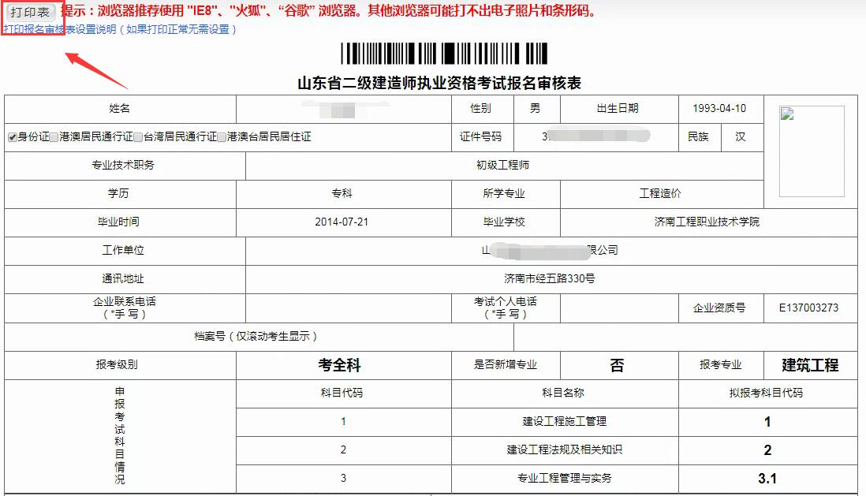
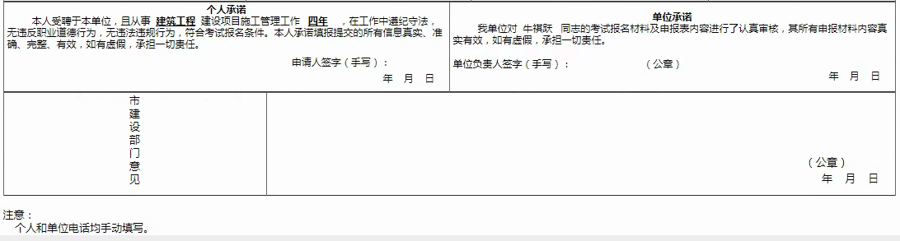
- 上传扫描件：根据考生的不同情况,系统会自动提示需上传的扫描件。
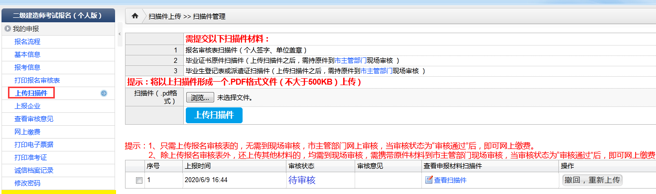

- 上报企业：选择缴费类别“个人缴费”或“企业缴费”，点击“上报企业”按钮。
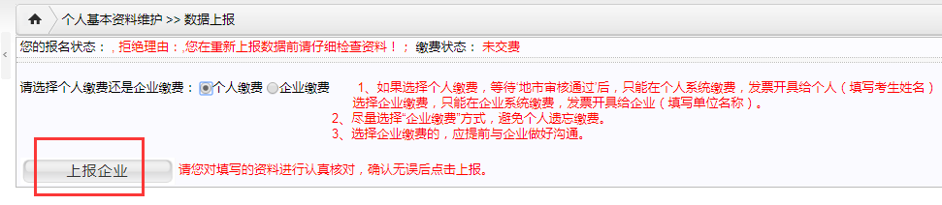
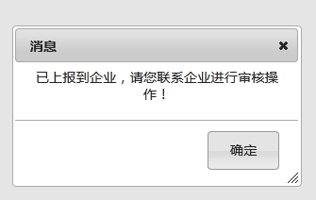

- 如果申报状态为“地市审核通过”，您选择“个人缴费”，请在个人系统操作缴费。缴费详细流程请参考附件3。
- 电子发票打印：缴费成功后的第二个工作日即可打印电子发票。打印电子发票的详细流程请参考报名系统登录页-->下载专区第四个“网上缴费及打印电子票据操作说明”。
- 同时本报名考试采取员工登录个人账户选择个人缴费自费方式，邦得无法报销，尽请见谅。

